ОСЕННИЙ БАЛЛ 2012 год
7 класс

Сценка «Как помидор стал красным!»

Вед. Жили на одном огороде овощи.

Выходят девочки в шапочках с изображением овощей и представляются.

- Я - весёлый молодец. Я – зелёный – огурец.

- Без меня на грядке пусто. А зовут меня – капуста.

- Без меня вы как без рук. В каждом блюде нужен лук.

- Любят дети с давних пор вкусный, сладкий помидор.

Вед. Хозяйка любила свой маленький огородик и каждый день поливала его.

Хозяйка: (ходит с лейкой поливает овощи) я полью свой огород, он ведь тоже воду пьёт.

Вед. Овощи с каждым днём росли и зрели. Жили дружно, не ссорились. Но однажды помидор решил, что он лучше всех, и начал хвастаться.

Помидор Я на свете всех вкуснее, всех круглее, зеленее.
Меня взрослые и дети любят больше всех на свете.

Огурец Слушай, это просто смех – хвастать, что ты лучше всех.

Лук не поймёт никак он, братцы, некрасиво задаваться!

Вед. А помидор всё своё твердил.

Помидор Я на свете всех вкуснее, всех круглее, зеленее.
Меня взрослые и дети любят больше всех на свете.

Овощи (хором) Хвалился, хвалился и с куста свалился!

Вед. В это время пришла хозяйка собрать овощи на обед. Всех с собой взяла, а помидор не заметила.
Летела мимо ворона.

Ворона Кар! Кар! Позор! Кошмар! Не хотел с нами быть дружен, будешь никому не нужен.

Вед. Стыдно стало помидору. И покраснел он от стыда.

Помидор вы меня, друзья, простите. Вы меня с собой возьмите.

Вед. Услышала эти слова хозяйка, сжалилась и взяла помидор. Хотите верьте, хотите нет, но с тех пор помидоры становятся красными.

СЦЕНКА «Как мужик Помидорку продавал»
Класс: 7
Классный руководитель: Исмагилова Светлана Анатольевна
Мероприятие: Осенний бал (домашнее задание)
* * * * * * * *
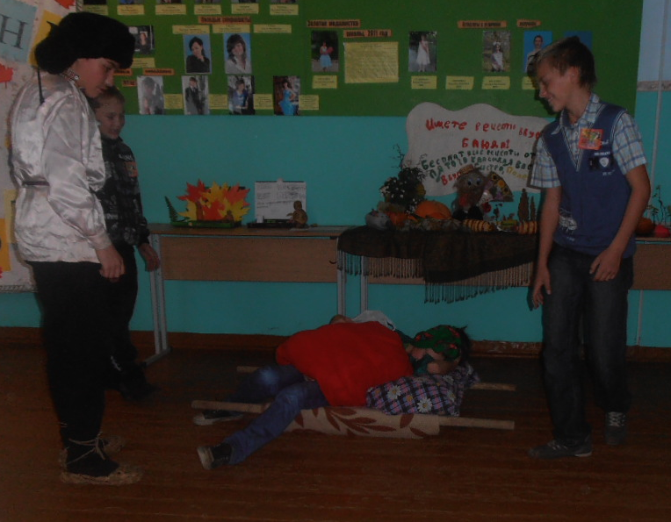
Выходит мужик, руководит грузчиками:
- Левее, левее. Так. Правильно. Правее, правее. Ну осторожнее же вы. Главное не разбудить. Всё, мы на месте. Аккуратно, не разбудите, ради Бога. Вот вам деньги и уходите.
Вытирает пот со лба и говорит:
- Фу, добрались. И вроде бы не проснулась. Вот счастье - если я её сегодня продам.
Выходит сборщик налогов:
- Так вновь прибывшие платим налог за место, платим и получаем чеки. А то выгоню!!!
Вдруг видит мужика и говорит:
- Ты опять здесь? Плати деньги за место! (видит Помидорку) И она здесь?!!!! О-О-О-О!!!
(падает в обморок)
Мужик не знает что делать:
- Эй, мужики, грузчики, помогите вытащить эту…..
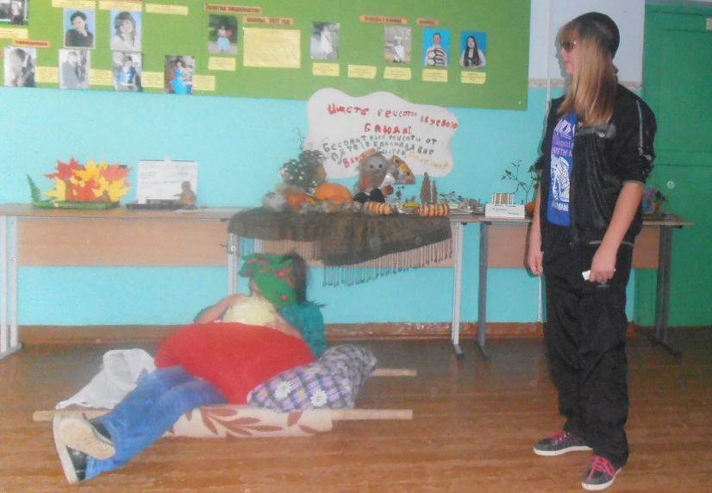
Ответ из кулис:
- Не-а, сам тащи. Она у меня хлеб съела. А у меня кефир выпила.
Мужик:
- Да не эту, а другую. Я денег дам!
Грузчики бегом выходят, хватают сборщика налогов и уносят, при этом оборачиваются на Помидорку.
Мужик поворачивается к зрителем и шепотом говорит:
- Люди добрые помогите!!!! Помогите продать, эту обжорку! Весь огород сожрала, собственные куры за километр двор родной обходят. Собака и та сбежала. Помогите продать мою ПОМИДОРКУ или купите даром отдам, только купите. Кто мне поможет?
В это время просыпается помидорка, зевает, потягивается, достает из сумки морковь, капусту, булку хлеба и молоко и начинает кушать, чмокая.
Мужик:
- Помогите! Кто мне поможет?
Выходят два молодца:
- Мы!
- Кто вы?
- Два молодца из ларца!
- Что вам надо?
- Мармелада!
- Идите и купите
-Денег надо!
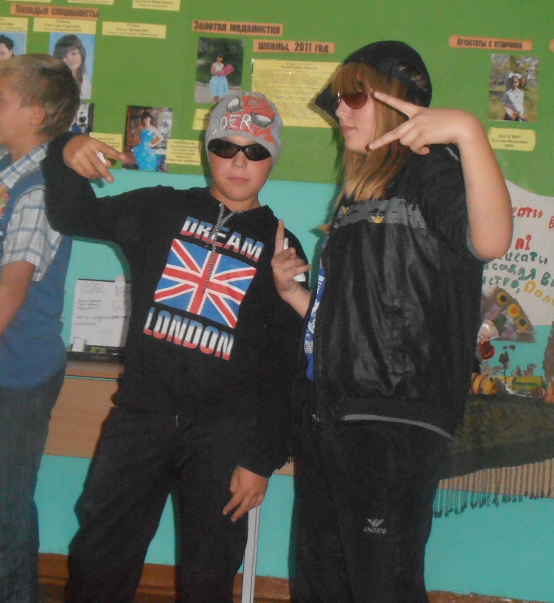
- А –а-а!. Вот продадите мою красавицу, половина ваша!

Братцы- молодцы в стиле РЕП читают рекламу «Помидорке»:
Как у нашего дяди Толи,
Покраснели помидоры,
Очень сладкие на вкус,
А разрежешь – как арбуз
Соком свежим налиты,
Только зубом надкуси
Аппетит к тебе придет,
Сладкий сок польется в рот.
Кушай, друг мой, помидоры,
Что растут у дяди Толи
**************************
На грядке выстроились в ряд
Кустики зеленные. Ну просто мини сад.
На них шарики висят
Словно игрушки елочные горят

Они бывают разной формы и цветов
Все зависит от сортов
Розовые, красные, зеленые,
Желтые, круглые, продолговатые

Как же эти плоды называют
Как их в народе величают?
Помидор – все кричат в ответ
И больше им подобных нет

Плоды висят и всех к себе манят
Попробуй нас – как будто говорят
Откуси нас за бочок
И организму будет толк

Под тонкой кожурой
Таится клад золотой
Мякоть ароматная
Полезная лечебная и сладкая

Помидор источник витаминов
В нем очень много каротина
Есть и другие полезные вещества
Помидор – овощ высшего качества

В мякоти есть также семена
Которые нужны для продолжения рода
Из них на следующий год
Вырастим мы помидоров пуд….. И….

Мужик слушал, слушал. Выбегает, расталкивает молодцев, прогоняет и говорит:
- Не-а, мне и самому такая помидорка нужна, такая ягодка и самому нужна.
Хватает её в охапку и уносит.
В это время, крадучись выходит сборщица налогов, осматривается и шепотом говорит:
- Налоги, платим налоги! за место….
Видит что нет мужика и Помидорки, нагло и громко кричит:
- Что не слышите, платим пошлину, а то выгоню….
Уходит

*************************************************************************

Идет Балда, покрякивает

- ДА ВЫ ЧТО??

А поп, завидя Балду, вскакивает
- ВЫ НИЧЕГО НЕ ЗНАЕТЕ?

- ЭТО, ВЫ НИЧЕГО НЕ ЗНАЕТЕ!
За попадью прячется,
Со страху корячиться.

- ЧТО?ЧТО?ЧТО?

Балда его тут отыскал,
Отдал оброк, платы требовать стал.

- ДА ЧТО ВЫ ГОВОРИТЕ?
А Бедный поп поставил лоб!?

- ДА,ДА,ДА
С первого щелчка
Прыгнул поп до потолка

- ДА РАЗВЕ ЭТО БЫЛО ТАК?

- ДА, ДА, ДА
Со второго щелка
Лишился поп языка

- А, А,А,А,А
А с третьего щелка?

Вышибло ум у старика

- М, М, М, М, М

Все вместе: МОРАЛЬ ПОЭМЫ ТАКОВА
НЕ ГОНЯЙТЕСЬ ЗА ДЕШЕВИЗНОЙ!!!!

